Задание для обучающихся с применением дистанционных образовательных технологий и электронного обучения
Дата: 25.05.2020г.
Группа Б-18
Учебная дисциплина Автоматизация бухгалтерского учета
Тема занятия Учет использования МПЗ в программе 1С:Бухгалтерия 8.3
Форма Практическое занятие

Задание для обучающихся: Внимательно ознакомиться с материалом занятия по теме Учет использования МПЗ. Выполнить задания согласно предложенному алгоритму в программе. Для работы в программе необходимо зайти по ссылке http://accounting.demo.1c.ru/accounting в бесплатную версию от имени главного бухгалтера Ларионовой (пароль не требуется).

УЧЕТ ИСПОЛЬЗОВАНИЯ МАТЕРИАЛЬНЫХ ЗАПАСОВ

Учетная процедура
Списание материалов на расход в производство отражается по Кредиту счета 10 «Материалы» в Дебет счетов затрат 20 «Основное производство», 26 «Общехозяйственные расходы», 44 «Расходы на продажу» и т. д.
При отпуске материалов в производство и ином выбытии их оценка для целей бухгалтерского учета производится одним из следующих способов:
- по себестоимости каждой единицы;
- по средней себестоимости;
- по себестоимости первых по времени приобретений (способ ФИФО).
При определении размера материальных расходов при списании сырья и материалов, используемых при производстве (изготовлении) товаров (выполнении работ, оказании услуг), для целей налогообложения применяется один из следующих методов оценки указанного сырья и материалов:
- метод оценки по стоимости единицы запасов;
- метод оценки по средней стоимости;
- по себестоимости первых по времени приобретений (способ ФИФО).
Способ оценки по каждой группе (виду) запасов для целей бухгалтерского учета закрепляется как элемент Учетной политики организации, выбранный метод оценки сырья и материалов в налоговом учете закрепляется в Учетной политике для целей налогообложения.
Поскольку в главе 25 «Налог на прибыль организаций» НК РФ методы оценки жестко не установлены, на практике удобно применять порядок оценки, принятый в бухгалтерском учете. В этом случае в оценке материалов не будет возникать разниц в соответствии с ПБУ 18/02.
Для целей реализации учетного примера Практикума мы будем пользоваться методом оценки запасов по средневзвешенной себестоимости.
Оценка материалов по средневзвешенной себестоимости производится путем деления общей себестоимости группы (вида) материалов на их количество, складывающихся, соответственно, из себестоимости и количества остатка на начало месяца и поступивших запасов в течение данного месяца.
Заметим, что в программе в течение отчетного периода учет материалов ведется по средневзвешенной себестоимости, которая складывается на момент проведения операции, так называемая средневзвешенная скользящая себестоимость.
В конце отчетного периода определяется средневзвешенная себестоимость материалов по итогам ввода всех операций, и тогда, в случае обнаружения отклонений средневзвешенной скользящей себестоимости от средневзвешенной себестоимости за отчетный период, программа формирует проводки на сумму выявленных отклонений.

Отпуск материалов на общехозяйственные нужды
Для отражения в учете операции передачи материалов в основное производство на общепроизводственные и общехозяйственные расходы в программе предназначен документ Требование-накладная.
Сначала с документом работают в подразделении, которому требуются материалы. Здесь происходит первичное заполнение документа в части запрашиваемого количества материалов, выписывается Требование-накладная, документ сохраняется в информационной базе без проведения. При отпуске материалов со склада кладовщик проставляет в Требовании-накладной фактическое количество отпущенных со склада материалов, а первичный документ передает в бухгалтерию. Здесь ранее введенный документ Требование-накладная открывают, указывают фактически отпущенное количество материалов, после чего проводят документ.
Рассмотрим различные варианты использования данного документа на практике, продолжая выполнение сквозного учетного примера.
ИНФОРМАЦИЯ №1
13.02.2020 в подразделение «Администрация» на выполнение текущего ремонта кабинета директора по «Требованию-накладной № 1» со склада материалов переданы материалы:
Таблица № 1
Наименование материала | Счет затрат | Единица измерения | Количество отпущено
Брус осиновый | 26 | куб. м | 0,010
Плита ДСП 1.0х0.6 | 26 | шт. | 1,000
Шпон дубовый 1 200 мм | 26 | м | 1,000
Шпон ореховый 1 000 мм | 26 | м | 1,000
Плита ДСП 1.2х1.2 | 26 | шт. | 1,000

Задание № 1
Отразить в учете отпуск со склада 13.02.2020 материалов на ремонт кабинета директора в соответствии с «Информацией № 11-1».
Решение
- через Панель разделов → Производство → Выпуск продукции → Требования-накладные открыть список документов Требования-накладные;
- через меню Еще → Создать (либо щелчком по пиктограмме на панели инструментов, открыть форму ввода документа Требование-накладная.
В шапке формы документа указать:
- в реквизите от – 13.02.2020 (дату операции отпуска материалов со склада);
- в реквизите Склад – Склад материалов (элемент справочника Склады (места хранения)).
На закладке Материалы по кнопке <Подбор> открыть форму Подбор номенклатуры в документ Требование-накладная, установить (если сброшен) флажок Запрашивать количество, после чего:
- в группе Материалы справочника Номенклатура выбрать наименование первого отпущенного по накладной материала – Брус осиновый, в дополнительной форме указать отпущенное количество – 0,010 и нажать на кнопку <ОК>;
- повторить процедуру для остальных отпущенных материалов, после чего закрыть вспомогательные формы.
В результате выполнения описанных выше действий форма документа должна принять вид, представленный на рис. 1.
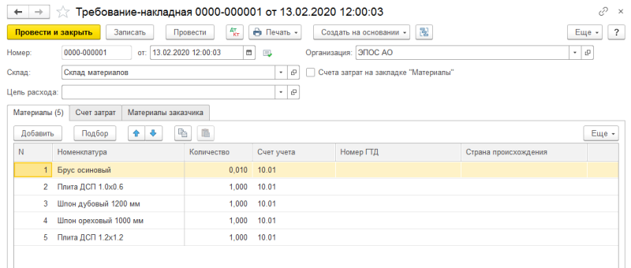
Рис. 1. «Требование-накладная» на материалы, отпускаемые на ремонт
При заполнении табличной части закладки Материалы документа Требование накладная удобно воспользоваться механизмом подбора материалов из справочника Номенклатуры – аналогично тому, как это делали при заполнении документа Поступление товаров и услуг.
После ввода информации на закладке Материалы необходимо перейти на закладку Счет затрат и там указать:
- в реквизите Счет – 26 (выбрать из Плана счетов бухгалтерского учета);
- в реквизите Подразделение затрат – Администрация (элемент справочника Подразделения организаций);
- в реквизите Статьи затрат – Ремонт основных средств (элемент справочника Статьи затрат).
При правильном заполнении закладка Счет затрат должна иметь вид, представленный на рис. 2.
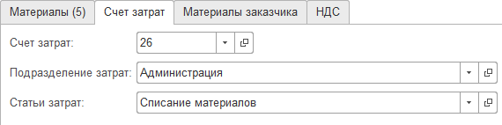
Рис. 2. Счета учета затрат стоимости материалов
Результат
При проведении документ формирует по пять однотипных бухгалтерских записей (рис. 3).
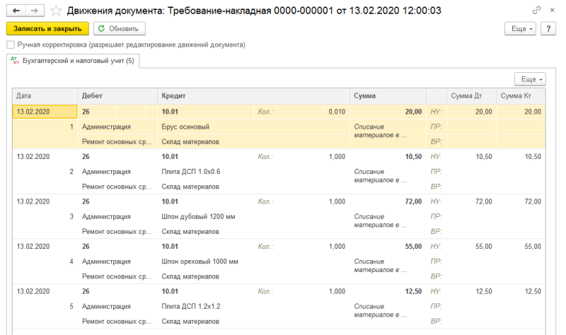
Рис. 3. Бухгалтерские записи по списанию материалов
По каждому виду отпущенного материала формируется проводка с Кредита счета 10.01 «Сырье и материалы» в Дебет счета учета затрат. В нашем случае при вводе документа был выбран счет 26, поскольку материалы были отпущены на ремонт кабинета директора, а в качестве статьи затрат выбран Ремонт основных средств.
Суммы проводок рассчитываются автоматически, исходя из способа (метода) оценки запасов при их отпуске со склада, указанного в параметрах Учетной политики организации для целей бухгалтерского (налогового) учета, в нашем случае – по средней себестоимости.
В следующем задании рассмотрим вопрос расчета себестоимости при отпуске материала.
Задание № 2
Определить себестоимость материала «Плита ДСП 1.0х0.6», отпущенного на ремонт кабинета директора.
Решение
- ввести команду Отчеты → Карточка субконто;
- установить период – с 01.02.2020 по 14.02.2020.
На панели настроек:
- ввести анализируемый вид субконто – Номенклатура;
- установить условие отбора Номенклатура Равно Плита ДСП 1.0х0.6.
Нажать на кнопку . При правильных настройках параметров формирования отчета на экран будет выведена ведомость прихода и отпуска материала ДСП 1.0х0.6 за период с 01.02.2020 по 14.02.2020 (рис. 4).
Результат
По данным отчета видно, что материал Плита ДСП 1.0х0.6 поступал на склад два раза:
13.02.2020 поступило 400 единиц по цене 4 200,00 руб. Следовательно, средняя стоимость материала на тот момент составляла:
4 200,00 руб. / 400 шт. = 10,50 руб.;
- 14.02.2020 поступило 100 единиц по цене, которая с учетом ТЗР составила (1 600,00 руб. + 266,67 руб.) / 100 шт. = 18,67 руб. Следовательно, средняя себестоимость материала на этот момент составляет:
(4 200,00 руб. + 1 866,67 руб.) / (400 шт. + 100 шт.) = 12,13 руб.
На текущий ремонт кабинета директора материал Плита ДСП 1.0х0.6 отпущен со склада 13.02.2020, то есть когда вторая поставка еще не поступила на склад. Поэтому отпуск состоялся по цене 10,50 руб.
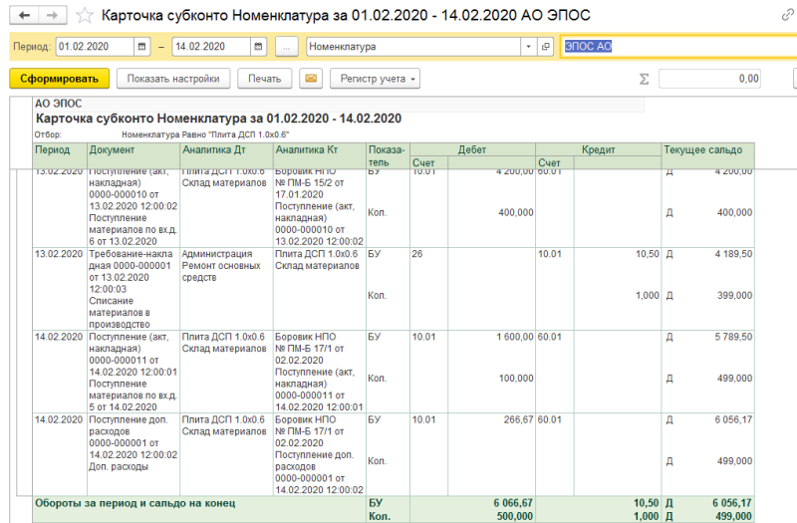
Рис. 4. Карточка субконто материала «Плита ДСП 1.0х0.6» за период с 01.02.2020 по 14.02.2020

Отпуск материалов в производство

ИНФОРМАЦИЯ № 2
15.02.2020 в столярный цех на производство столов кухонных по «Требованию-накладной № 2» со склада материалов переданы материалы:
Таблица № 2
Наименование материала | Счет затрат | Ед. изм. | Кол-во затребовано | Кол-во отпущено
Брус осиновый | 20.01 | куб. м | 0,250 | 0,250
Плита ДСП 1.2х1.2 | 20.01 | шт. | 100,000 | 100,000
Шпон дубовый 1200 мм | 20.01 | м | 100,000 | 100,000
Лак МЛП | 20.01 | л | 25,000 | 25,000
Морилка темная спиртовая | 20.01 | л | 10,000 | 10,000
Шурупы 6 мм | 20.01 | кг | 10,000 | 10,000
Шурупы 13 мм | 20.01 | кг | 7,000 | 7,000

Задание № 3
Необходимо отразить в учете передачу 15.02.2020 материалов со склада материалов на производство столов кухонных в соответствии с «Информацией № 11-2».
Решение
- через Панель разделов → Производство → Выпуск продукции → Требование-накладная открыть список документов Требования-накладные;
- через меню Еще → Создать (либо щелчком по пиктограмме на панели инструментов, либо по команде Создать контекстного меню, либо нажатием на клавишу клавиатуры <Insert>) открыть форму ввода документа Требование-накладная.
В шапке формы документа указать:
- в реквизите от – 15.02.2020 (дату операции отпуска материалов со склада);
- в реквизите Склад – Склад материалов (элемент справочника Склады).
Табличную часть закладки Материалы заполнить подбором. На закладке Счет затрат указать:
- в реквизите Счет – 20.01 (выбрать из Плана счетов бухгалтерского учета);
- в реквизите Подразделение – Столярный цех (элемент справочника Подразделения организаций);
- в реквизите Номенклатурная группа – Столы кухонные (элемент справочника Номенклатурные группы);
- в реквизите Статьи затрат – Списание материалов (элемент справочника Статьи затрат).
Результат
При проведении документа будет сформировано по семь бухгалтерских записей (рис. 5) по Дебету счета 20.01 и Кредиту счета 10.01 на общую сумму 9 532,35 руб. (рис. 6).
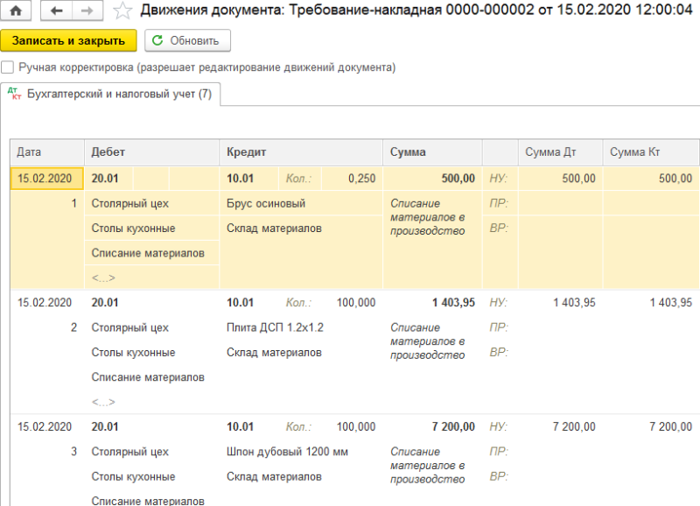
Рис. 5. Бухгалтерские записи документа «Требование-накладная № 2 от 15.02.2020»
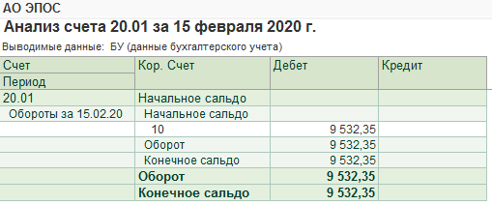
Рис. 6. Анализ счета 20.01 за 15.02.2020

ИНФОРМАЦИЯ № 2 (продолжение)
16.02.2020 в столярный цех на производство столов обеденных по «Требованию-накладной № 3» со склада материалов переданы материалы:
Таблица № 3
Наименование материала | Счет затрат | Ед. изм. | Кол-во затребовано | Кол-во отпущено
Брус осиновый | 20 | куб. м | 0,250 | 0,250
Плита ДСП 1.0х0.6 | 20 | шт. | 200,000 | 200,000
Шпон ореховый 1 000 мм | 20 | м | 200,000 | 200,000
Лак МЛП | 20 | л | 20,000 | 20,000
Морилка темная спиртовая | 20 | л | 5,000 | 5,000
Шурупы 6 мм | 20 | кг | 6,000 | 6,000
Шурупы 13 мм | 20 | кг | 15,500 | 15,500
Задание № 4
Отразить в учете передачу 16.02.2020 материалов на производство столов обеденных.
Решение
Выполните задание самостоятельно. В качестве образца рекомендуется использовать решение Задания № 3.
Результат
При проведении документа будет сформировано по семь бухгалтерских записей (рис. 7) по Дебету счета 20.01 и Кредиту счета 10.01 на общую сумму 14 293,92 руб. (рис. 8).
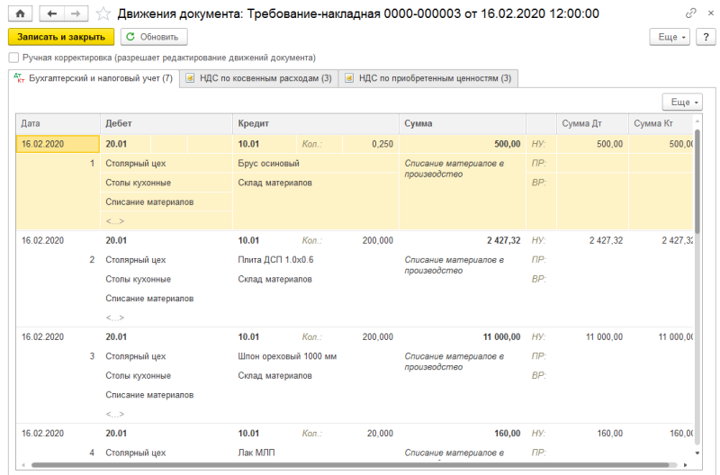
Рис. 7. Бухгалтерские записи документа «Требование-накладная № 3 от 16.02.2020»
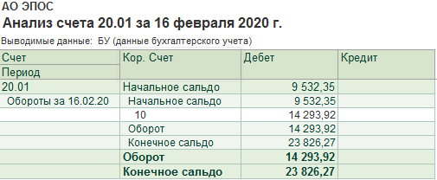
Рис. 8. Анализ счета 20.01 за 16.02.2020

Отпуск материалов при отсутствии достаточного запаса на складе

Если требуемых материалов на складе нет или они есть, но в недостаточном количестве, то в Требовании-накладной в графе Отпущено проставляются реальные цифры отпуска материалов.
Если требуемые материалы на складе есть, но они еще не оприходованы, то на них выписывается Расходная накладная и материалы передаются в производство. Требование-накладная заполняется так же, как и при отпуске оприходованных материалов, но при проведении документа Требование-накладная бухгалтерские записи по документу не формируются, о чем выдается на экран соответствующее сообщение.
После оформления поступления материалов на склад документ вновь открывают и еще раз закрывают командой <Провести и закрыть>. При этом формируются соответствующие бухгалтерские записи. Выполнять процедуру проведения документа необходимо до закрытия отчетного периода.

ИНФОРМАЦИЯ № 3
17.02.2020 в столярный цех на производство столов письменных со склада материалов по «Требованию-накладной № 4» затребованы материалы:
Таблица № 4
Наименование материала | Счет затрат | Ед. изм. | Кол-во затребовано
Брус осиновый | 20 | куб. м | 0,750
Плита ДСП 1.2х1.2 | 20 | шт. | 240,000
Шпон ореховый 1 000 мм | 20 | м | 320,000
Лак МЛП | 20 | л | 20,000
Морилка спиртовая темная | 20 | л | 5,000
Шурупы 6 мм | 20 | кг | 23,000
Шурупы 13 мм | 20 | кг | 11,500

При отпуске материалов выяснилось, что не все требуемые материалы имеются в достаточном количестве, поэтому в «Требование-накладную» необходимо будет ввести соответствующие коррективы.
Задание № 5
Отразить в учете операцию отпуска материалов от 17.02.2020, затребованных на производство столов письменных.
Решение
- через Панель разделов → Производство → Выпуск продукции → Требования-накладные открыть список документов Требования-накладные;
- через меню Еще → Создать (либо щелчком по пиктограмме на панели инструментов, открыть форму ввода документа Требование-накладная;
- заполнить форму документа в соответствии с Требованием-накладной № 4;
- закрыть документ с проведением по кнопке <Провести и закрыть>.
Поскольку материалов на складе недостаточно, то операция проведения не выполнится (рис. 9). При этом в окне служебных сообщений программа сообщает, что не достает:
- 91 шт. материала Плита ДСП 1.2х1.2 из затребованных 240 шт.;
- и 21 м материала Шпон ореховый 1 000 мм из затребованных 320 м.
После того как кладовщик отпустит имеющееся количество материала, в графу Количество нужно внести исправления и записать реальные цифры из накладной кладовщика (в нашем случае – 149 шт. и 299 м). Щелчком мыши по кнопке провести документ.
Требование-накладная после коррекции количества отпущенных материалов будет иметь такой вид:
Требование-накладная № 4
Наименование материала | Счет затрат | Ед. изм. | Кол-во затребовано | Кол-во отпущено
Брус осиновый | 20 | куб. м | 0,750 | 0,750
Плита ДСП 1.2х1.2 | 20 | шт. | 240,000 | 149,000
Шпон ореховый 1000 мм | 20 | м | 320,000 | 299,000
Лак ЛМП-766 | 20 | л | 20,000 | 20,000
Морилка спиртовая темная | 20 | л | 5,000 | 5,000
Шурупы 2х6 мм | 20 | кг | 23,000 | 23,000
Шурупы 4х13 мм | 20 | кг | 11,500 | 11,500

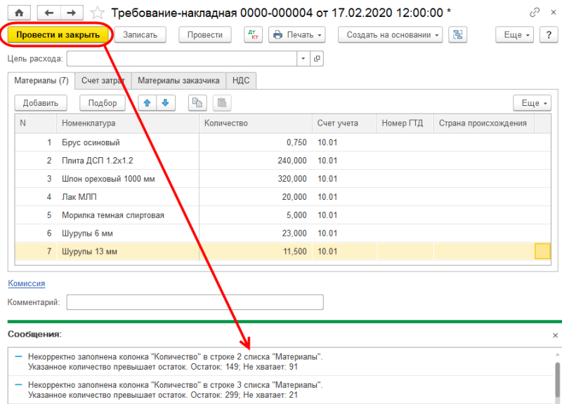
Рис. 9. «Требование-накладная». Попытка провести документ при недостаточном количестве материалов по данным учета

ИНФОРМАЦИЯ № 4
20.02.2020 для производства столов письменных по «Требованию-накладной № 5» выписаны недостающие материалы на производство столов письменных.

Требование-накладная № 5 от 20.02.2020
Наименование материала | Счет затрат | Ед. изм. | Кол-во затребовано
Плита ДСП 1.2х1.2 | 20 | шт. | 91,000
Шпон ореховый 1000 мм | 20 | м | 21,000

Кладовщик сообщил, что необходимые производству материалы поступят во второй половине дня.
Задание № 6
1. С помощью документа «Требование-накладная» подготовить «Требование-накладную № 5 от 20.02.2020» на передачу в производство недостающих материалов.
2. Попытаться провести документ.
3. Сохранить документ в информационной базе.
Решение
через Панель разделов → Производство → Выпуск продукции → Требование-накладная открыть список документов Требования-накладные;
через меню Еще → Создать (либо щелчком по пиктограмме на панели инструментов, либо по команде Создать контекстного меню, либо нажатием на клавишу клавиатуры <Insert>) открыть форму ввода документа Требование-накладная;
заполнить форму документа Требование-накладная № 5 от 20.02.2020;
щелкнуть по кнопке <Провести и закрыть> и убедиться, что операция проведения не выполнена ввиду отсутствия материалов на складе.
Результат
В списке документов Требования-накладные сохранен документ Требование-накладная № 5 от 20.02.2020, однако у введенного документа отсутствует признак проведения. Никаких проводок данным документом не сформировано.

ИНФОРМАЦИЯ № 4 (продолжение)
Вечером 20.02.2020 в бухгалтерию АО ЭПОС переданы:
– «Приходный ордер № 3 от 20.02.2020»;
– «Счет-фактура № 845 от 20.02.2020»;
– «Счет № 40 от 20.02.2020»,
поступившие от поставщика НПО «Боровик» в соответствии с «Договором № ПМ-Б 10/1 от 10.02.2020».
В «Счете № 40 от 20.02.2020» указано:
Наименование | Ед. изм. | Кол-во | Цена (руб.) | Сумма (руб.)
Плита ДСП 1.2х1.2 | шт. | 100 | 16,00 | 1 600,00
Шпон ореховый 1 000 мм | м | 100 | 60,00 | 6 000,00
Итого |  |  |  | 7 600,00
НДС 20 % |  |  |  | 1 520,00
Всего |  |  |  | 9 120,00

Задание № 7
1. С помощью документа «Поступление (акты, накладные)» отразить в учете операцию оприходования материалов, поступивших на склад материалов 20.02.2020.
2. С помощью документа «Формирование записей книги покупок» от 20.02.2020 сформировать проводку на вычет суммы НДС, предъявленной к оплате поставщиком материалов, и запись для «Книги покупок».
Решение
- через Панель разделов → Покупки → Покупки → Поступление (акты, накладные) открыть форму ввода документа Поступление (акты, накладные);
- в поле Поступление выбрать вид операции Товары (накладная), в результате форма документа примет вид, соответствующий выбранной операции.
В шапке формы документа:
- в реквизитах Накладная №: и от: следует указать номер накладной – 3 и дату оприходования – 20.02.2020;
- в реквизите Склад – Склад материалов (выбором из справочника Склады);
- в реквизите Контрагент – Боровик НПО (выбором из справочника Контрагенты);
- в реквизите Договор – Договор № ПМ-Б 10/1 от 10.01.2020 (выбором из справочника Договоры контрагентов).
Заполнить табличную часть на закладке Товары методом подбора номенклатуры.
Под табличной частью в реквизите Счет-фактура №: указать номер Счета-фактуры поставщика, в реквизите от: – дату его выписки. Нажать кнопку .
Провести документ по кнопке .
Щелчком по пиктограмме открыть форму с движениями документа. Бухгалтерских записей должно быть три (рис. 10):
- первой записью отражается покупная стоимость первого материала без налога;
- второй записью отражается покупная стоимость второго материала без налога;
- третьей записью отражается сумма налога на добавленную стоимость, предъявленная поставщиком к оплате по всему документу.
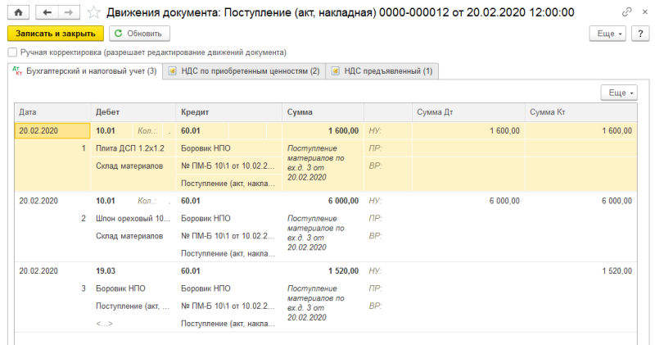
Рис. 10. Бухгалтерские записи операции поступления материалов 20 февраля 2020 года
Для отражения вычета НДС следует ввести документ Формирование записей книги покупок и убедиться, что при заполнении документа в табличную часть НДС по приобретенным ценностям добавляется запись на сумму вычета по покупке материалов (рис. 11).
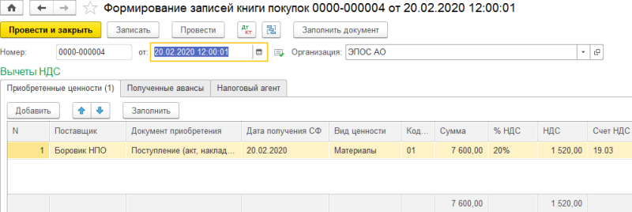
Рис. 11. Документ «Формирование записей книги покупок № 4 от 20.02.2020»

Задание № 8
Провести «Требование-накладную № 5 от 20.02.2020».
Решение
- в списке документов Требования-накладные установить курсор в строку с Требованием-накладной № 5 от 20.02.2020 и открыть форму документа;
- щелчком по кнопке попытаться провести документ.
Результат
В результате программа вновь выведет сообщение о недостаточном количестве материалов, списываемых по данному документу.
Обусловлено это тем, что документ Поступление (акт, накладная) № 8 от 20.02.2020 введен в информационную базу позже документа Требование-накладная № 5 от 20.02.2020. Следовательно, необходимо изменить время создания второго документа.

Задание № 9
Установить для документа «Поступление (акт, накладная) № 8 от 20.02.2020» время создания на одну секунду раньше создания документа «Требование-накладная № 5 от 20.02.2020».
Решение
- открыть Журнал операций и посмотреть время создания документов за 20 февраля, указанных в задании (рис. 11-12). Убедиться, что у документа Требование-накладная № 5 от 20.02.2020 указано время создания 12:00:00 (первый документ за этот день), а у документа Поступление (акт, накладная) № 8 от 20.02.2020 – на секунду больше, 12:00:01 (второй документ за этот день);
- установить курсор в строку с Требованием-накладной № 5 от 20.02.2020, открыть форму документа;
- изменить время создания документа на 12:00:02;
- щелкнуть по кнопке .
Результат
Документы в Журнале операций должны «поменяться местами», а также по документу Требование-накладная № 5 от 20.02.2020 будет выполнена процедура проведения и сформированы бухгалтерские записи (рис. 12).
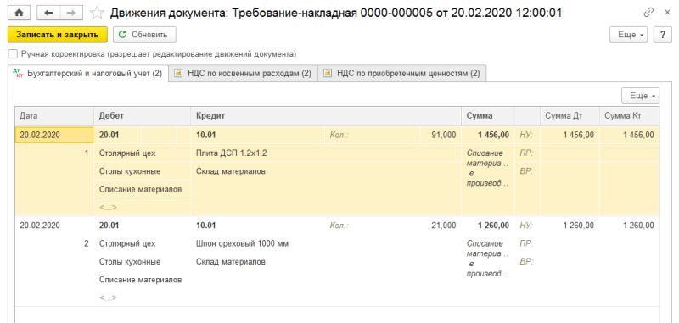
Рис. 12. Бухгалтерские записи документа «Требование-накладная № 5 от 20.02.2020»

Сделать скрин сформированного отчета по проводкам (или фото экрана) и выслать преподавателю.

Срок выполнения задания – 25.05.2020г.
Задания выложены в Google Classroom, код курса b2fmnsg

